**Vin chaud aux épices (Alsace)**

Boisson - Très facile - Bon marché

[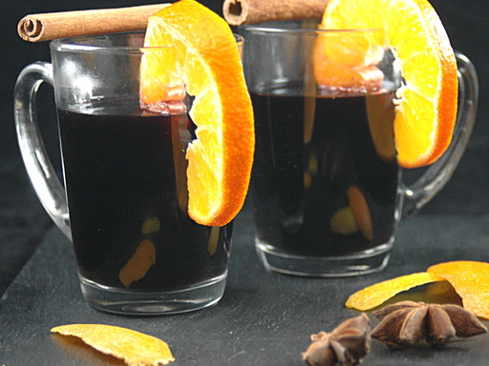](http://www.marmiton.org/recettes/recette-photo_vin-chaud-aux-epices-alsace_12995.aspx)

[http://images.marmitoncdn.org/recipephotos/multiphoto/71/7154ca46-7d71-4f5b-8040-e931d1fd5eb7_tn-60x60.jpg](http://www.marmiton.org/recettes/recette-photo_vin-chaud-aux-epices-alsace_12995.aspx?RecipeMultiPhotoId=7154ca46-7d71-4f5b-8040-e931d1fd5eb7)[http://images.marmitoncdn.org/recipephotos/multiphoto/d2/d2deee35-ed94-4f04-b21d-9e4f99372324_tn-60x60.jpg](http://www.marmiton.org/recettes/recette-photo_vin-chaud-aux-epices-alsace_12995.aspx?RecipeMultiPhotoId=d2deee35-ed94-4f04-b21d-9e4f99372324)[http://images.marmitoncdn.org/recipephotos/multiphoto/c2/c2b005fb-2ffb-4321-bce7-b2cae4e11a0f_tn-60x60.jpg](http://www.marmiton.org/recettes/recette-photo_vin-chaud-aux-epices-alsace_12995.aspx?RecipeMultiPhotoId=c2b005fb-2ffb-4321-bce7-b2cae4e11a0f)

**Temps de préparation : 15 minutes  
Temps de cuisson : 5 minutes**

**Ingrédients (pour 12 personnes) :**

- 1,5 litre de vin rouge (bordeaux, bourgogne ou [pinot noir](http://www.marmiton.org/pratique/bonnes-bouteilles_pinot-noir-d-alsace-rouge-nectar-du-nord_1.aspx))  
- 250 g de [sucre](http://www.marmiton.org/magazine/tendances-gourmandes_le-gout-des-sucres_1.aspx) roux  
- 1 zeste de citron  
- 1 zeste d'[orange](http://www.marmiton.org/pratique/techniques-culinaires-video-cuisine_preparer-une-orange.aspx)  
- 2 bâtons de [cannelle](http://www.marmiton.org/magazine/plein-d-epices_cannelle_1.aspx)  
- 2 étoiles de [badiane](http://www.marmiton.org/magazine/plein-d-epices_badiane_1.aspx) ([anis](http://www.marmiton.org/magazine/plein-d-epices_badiane_1.aspx) étoilé), si vous en avez  
- 2 [clous de girofle](http://www.marmiton.org/magazine/plein-d-epices_clou-de-girofle_1.aspx)  
- 1 morceau de [gingembre](http://www.marmiton.org/magazine/tendances-gourmandes_le-gingembre-chaud-devant_1.aspx) émincé  
- 1 pointe de couteau de noix [muscade](http://www.marmiton.org/magazine/plein-d-epices_muscade_1.aspx) râpée

**Préparation de la recette :**

Mélanger tous les ingrédients et porter à ébullition très doucement.  
Laisser frémir 5 minutes.  
Servir très chaud dans des verres en filtrant à l'aide d'une passoire.  
Disposer une rondelle d'orange par verre.